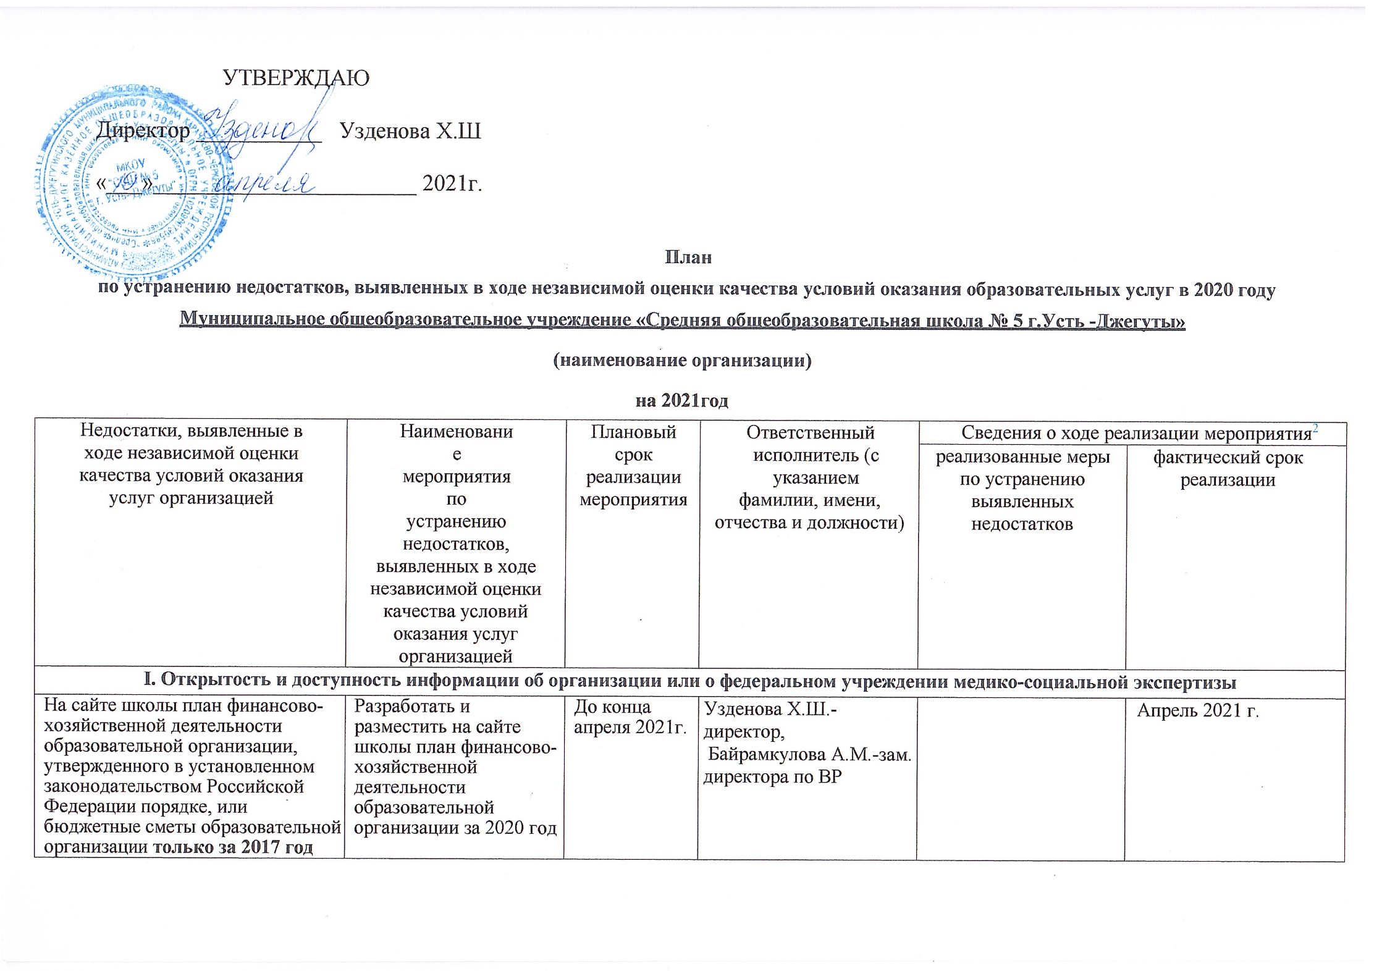
Нет информации: локальные нормативные акты по основным вопросам организации и осуществления образовательной деятельности, в том числе регламентирующие 1.правила приема обучающихся, 2.режим занятий обучающихся, 3.формы, периодичность и порядок текущего контроля успеваемости и промежуточной аттестации обучающихся,4. порядок и основания перевода, отчисления и восстановления обучающихся, 5.порядок оформления возникновения, приостановления и прекращения отношений между образовательной организацией и обучающимися и (или) родителями (законными представителями) несовершеннолетних обучающихся. | Разместить на сайте школы необходимую информацию: -Локальные нормативные акты по основным вопросам организации и осуществления образовательной деятельности, в том числе регламентирующие 1.правила приема обучающихся, 2.режим занятий обучающихся, 3.формы, периодичность и порядок текущего контроля успеваемости и промежуточной аттестации обучающихся,4. порядок и основания перевода, отчисления и восстановления обучающихся, 5.порядок оформления возникновения, приостановления и прекращения отношений между образовательной организацией и обучающимися и (или) родителями (законными представителями) несовершеннолетних обучающихся. | До конца апреля 2021г. | Бондаренко О.М. - зам. директора по УР,  Байрамкулова А.М. -зам. директора по ВР | На официальном сайте учреждения размещена информация | Апрель 2021 г.
Нет информации о результатах самообследования | Разместить на сайте отчет о результатах самообследования | Ежегодно | Узденова Х.Ш. - директор,  Бондаренко О.М. -зам. директора по УР,  Байрамкулова А.М. -зам. директора по ВР | На официальном сайте учреждения размещена информация | Апрель 2021 г.
Нет информации об установлении размера платы, взимаемой с родителей (законных представителей) за присмотр и уход детьми, осваивающими образовательные программы дошкольного образования в организациях, осуществляющих образовательную деятельность, за содержание детей в образовательной организации, реализующей образовательные программы начального общего, основного общего или среднего общего образования, если в такой образовательной организации созданы условия для проживания обучающихся в интернате, либо за осуществление присмотра и ухода за детьми в группах продленного дня в образовательной организации, реализующей образовательные программы начального общего, основного общего или среднего общего образования (при наличии). *информация должна быть представлена при наличии в образовательной организации | В школе отсутствует данная услуга
Нет информации об учебных планах реализуемых образовательных программ с приложением их копий | Обновление и  своевременное  размещение информации | До конца апреля 2021г. | Бондаренко О.М. -зам. директора по УР,  Байрамкулова А.М. - зам. директора по ВР | Информация обновлена и  размещена на сайте | Апрель 2021 г.
Нет информации о аннотации к рабочим программам дисциплин (по каждой дисциплине в составе образовательной программы) с приложением их копий (при наличии) | Обновление и  своевременное  размещение информации | До конца апреля 2021г. | Бондаренко О.М. -зам. директора по УР,  Эскиндарова Л.Х. – зам.директора по ВР,  Байрамкулова А.М. - зам. директора по ВР | Информация обновлена и  размещена на сайте | Апрель 2021 г.
Нет информации о реализуемых образовательных программах, в том числе о реализуемых адаптированных образовательных программах, с указанием учебных предметов, курсов, дисциплин (модулей), практики, предусмотренных соответствующей образовательной программой | Обновление и  своевременное  размещение информации | До конца апреля 2021г. | Бондаренко О.М. -зам. директора по УР,  Байрамкулова А.М. - зам. директора по ВР | На официальном сайте учреждена и размещена информация | Апрель 2021 г.
Нет информации об использовании при реализации указанных образовательных программ электронного обучения и дистанционных образовательных технологий (при наличии). *информация должна быть представлена при наличии в образовательной организации | Разработать и  своевременно  разместить информацию | До конца апреля 2021г. | Эскиндарова Л.Х. – зам.директора по ВР,  Байрамкулова А.М. - зам. директора по ВР |  | Апрель 2021 г.
Нет информации о численности обучающихся по реализуемым образовательным программам за счет бюджетных ассигнований федерального бюджета, бюджетов субъектов Российской Федерации, местных бюджетов и по договорам об образовании за счет средств физических и (или) юридических лиц, о языках, на которых осуществляется образование (обучение) | Обновление и  своевременное  размещение информации | До конца апреля 2021г. | Эскиндарова Л.Х. – зам.директора по ВР,  Байрамкулова А.М. - зам. директора по ВР | Информация обновлена и  размещена на сайте | Апрель 2021 г.
Нет информации об образовательных организациях, реализующие общеобразовательные программы, дополнительно указывают наименование образовательной программы | Обновление и  своевременное  размещение информации | До конца апреля 2021г. | Эскиндарова Л.Х. – зам.директора по ВР,  Байрамкулова А.М. - зам. директора по ВР | Информация обновлена и  размещена на сайте | Апрель 2021 г.
Нет информации о персональном составе педагогических работников. | Обновление и  своевременное  размещение информации  о педагогических работниках на официальном сайте в  сети «Интернет». | До конца апреля 2021г. | Эскиндарова Л.Х. – зам.директора по ВР,  Байрамкулова А.М. - зам. директора по ВР |  | Апрель 2021 г.
II. Комфортность условий предоставления услуг
Не полная информация о материально-техническом обеспечении образовательной деятельности (в том числе: наличие оборудованных учебных кабинетов, объектов для проведения практических занятий, библиотек, объектов спорта, средств обучения и воспитания, в том числе приспособленных для использования инвалидами и лицами с ограниченными возможностями | Обновление и  своевременное  размещение о материально-техническом обеспечении образовательной деятельности информацию | До конца апреля 2021г. | Эскиндарова Л.Х. – зам.директора по ВР,  Байрамкулова А.М. - зам. директора по ВР |  | До конца апреля 2021г.
III. Доступность услуг для инвалидов
Нет информации об обеспечении доступа в здания образовательной организации инвалидов и лиц с ограниченными возможностями здоровья | Обновление и  своевременное  размещение информации | До конца апреля 2022г. | Бондаренко О.М. -зам. директора по УР,  Байрамкулова А.М. - зам. директора по ВР |  | Апрель 2022 г.
Нет информации об условиях питания обучающихся, в том числе инвалидов и лиц с ограниченными возможностями здоровья (при наличии) | Обновление и  своевременное  размещение информации | До конца апреля 2021г. | Бондаренко О.М. -зам. директора по УР,  Байрамкулова А.М. - зам. директора по ВР |  | Апрель 2021 г.
Нет информации об условиях охраны здоровья обучающихся, в том числе инвалидов и лиц с ограниченными возможностями здоровья | Обновление и  своевременное  размещение информации | До конца апреля 2021г. | Бондаренко О.М. -зам. директора по УР,  Байрамкулова А.М. - зам. директора по ВР |  | Апрель 2021 г.
Нет информации о доступе к информационным системам и информационно-телекоммуникационным сетям, в том числе приспособленным для использования инвалидами и лицами с ограниченными возможностями здоровья. *информация должна быть представлена при наличии в образовательной организации | Обновление и  своевременное  размещение информации | До конца мая  2021г. | Бондаренко О.М. -зам. директора по УР,  Байрамкулова А.М. - зам. директора по ВР |  | Май 2021 г.
Нет информации об электронных образовательных ресурсах, к которым обеспечивается доступ обучающихся, в том числе приспособленные для использования инвалидами и лицами с ограниченными возможностями здоровья. *информация должна быть представлена при наличии в образовательной организации | Обновление и  своевременное  размещение информации | В течение года | Бондаренко О.М. -зам. директора по УР,  Байрамкулова А.М. - зам. директора по ВР |  | Апрель 2022 г.
Нет информации о наличии специальных технических средств обучения коллективного и индивидуального пользования для инвалидов и лиц с ограниченными возможностями здоровья. *информация должна быть представлена при наличии в образовательной организации | Обновление и  своевременное  размещение информации | В течение года | Бондаренко О.М. -зам. директора по УР,  Байрамкулова А.М. - зам. директора по ВР |  | Апрель 2022 г.
IV. Доброжелательность, вежливость работников организации или федерального учреждения медико-социальной экспертизы
Доброжелательности и вежливость работников МКОУ "СОШ №5 г.Усть-Джегуты" | Совершенствовать работу по повышению уровня доброжелательности и вежливости работников учреждения | В течение года | Узденова Х.Ш. - директор | Провести совещания с работниками школы по повышению уровню доброжелательности и вежливости | В течение учебного года
V. Удовлетворенность условиями оказания услуг
Качество предоставляемых образовательных услуг | Продолжать совершенствовать образовательную деятельность и качество предоставляемых образовательных услуг для повышения и сохранения имиджа МКОУ "СОШ №5 г.Усть-Джегуты" | В течение года | Узденова Х.Ш. - директор | Организация мониторинга качества предоставляемых услуг | В течение учебного года

